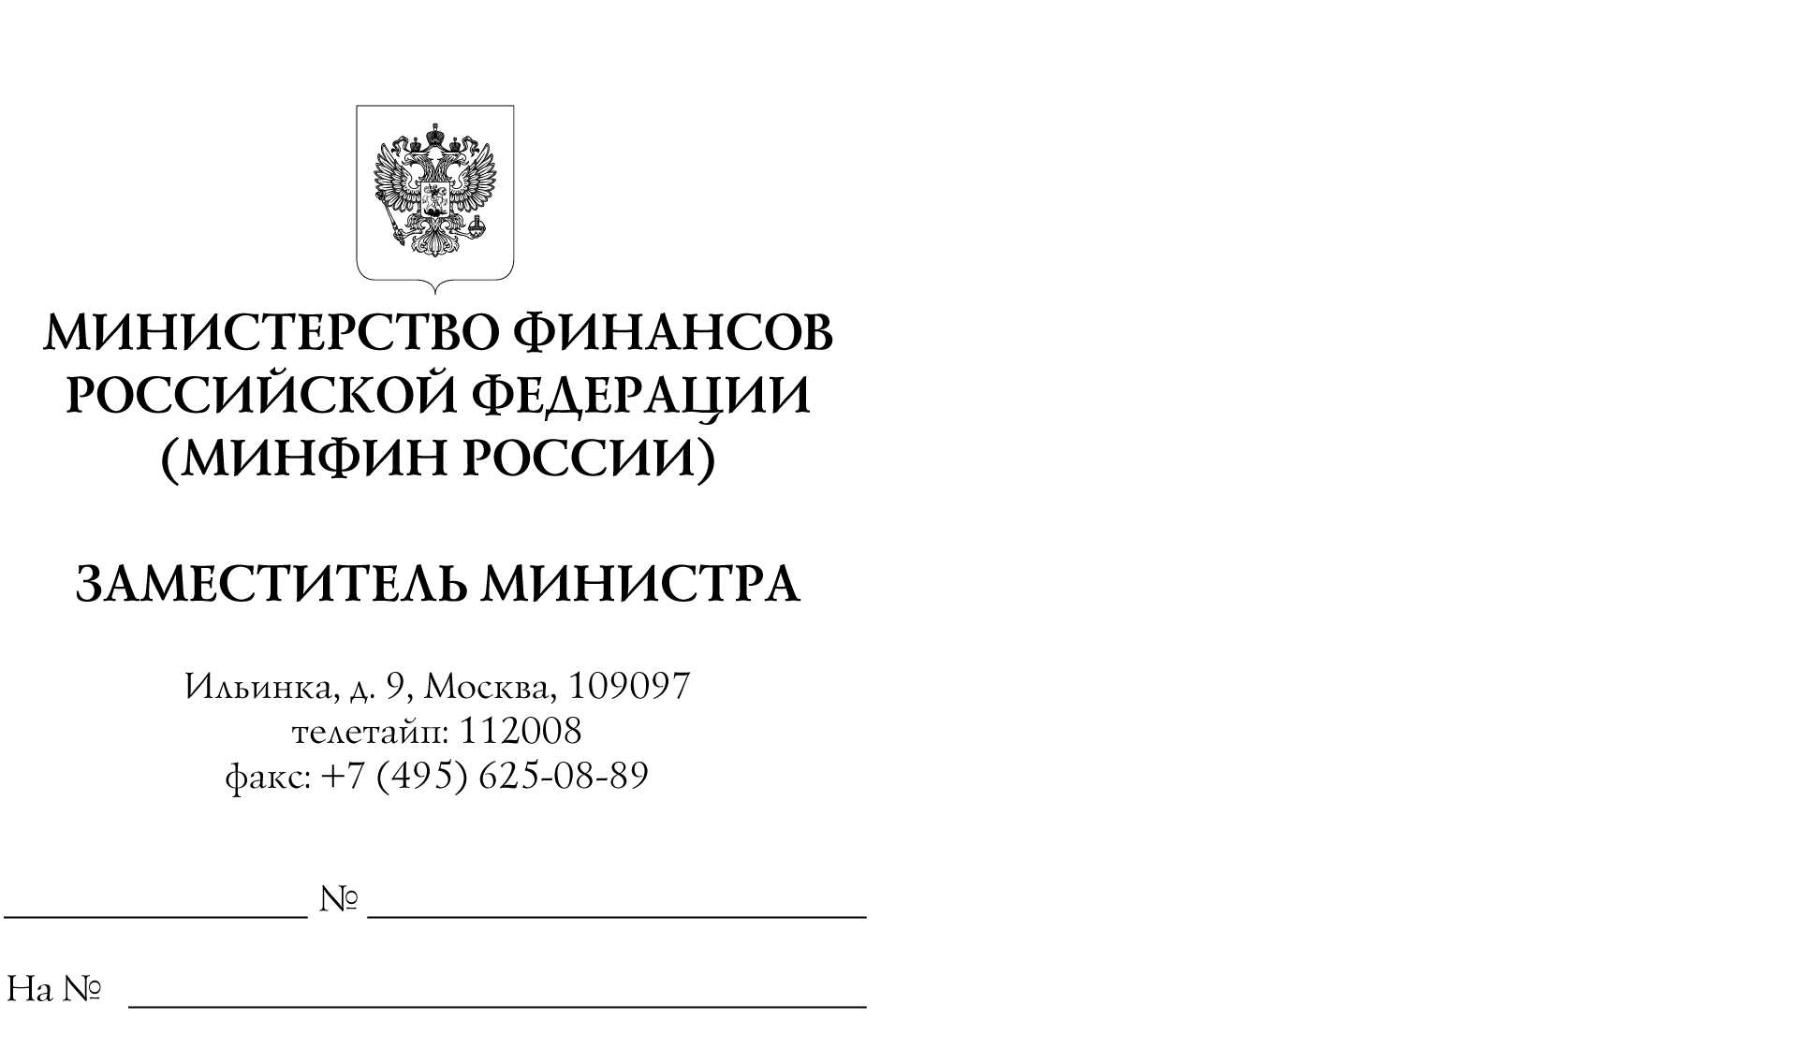

Официальные разъяснения № 1 по вопросам
применения Указа Президента Российской Федерации
от 8 сентября 2022 г. № 618

Министерство финансов Российской Федерации, руководствуясь пунктом 7 Указа Президента Российской Федерации от 8 сентября 2022 г. № 618 «Об особом порядке осуществления (исполнения) отдельных видов сделок (операций) между некоторыми лицами» (далее – Указ № 618), разъясняет отдельные вопросы применения Указа № 618.
- При определении лиц, являющихся резидентами, необходимо руководствоваться понятием «резидент», данным в пункте 6 части 1 статьи 1 Федерального закона от 10 декабря 2003 г. № 173-ФЗ «О валютном регулировании и валютном контроле».
Необходимо также учитывать, что в соответствии с частью 1 статьи 6 Федерального закона от 31 мая 2002 г. № 62-ФЗ «О гражданстве Российской Федерации» гражданин Российской Федерации, имеющий также иное гражданство, рассматривается Российской Федерацией только как гражданин Российской Федерации, за исключением случаев, предусмотренных международным договором Российской Федерации или федеральным законом.
- При определении иностранных лиц, связанных с иностранными государствами, которые совершают в отношении Российской Федерации, российских юридических лиц и физических лиц недружественные действия (в том числе если такие иностранные лица имеют гражданство этих государств, местом их регистрации, местом преимущественного ведения ими хозяйственной деятельности или местом преимущественного извлечения ими прибыли от деятельности являются эти государства), или лиц, которые находятся под контролем указанных иностранных лиц, независимо от места их регистрации или места преимущественного ведения ими хозяйственной деятельности (далее – лица иностранных государств, совершающих недружественные действия), необходимо руководствоваться перечнем иностранных государств и территорий, совершающих в отношении Российской Федерации, российских юридических лиц и физических лиц недружественные действия, утвержденным распоряжением Правительства Российской Федерации от 5 марта 2022 г. № 430-р.
При определении подконтрольности лицам иностранных государств, совершающих недружественные действия, необходимо исходить из того, что лицо считается находящимся под контролем при наличии одного из признаков, указанных в статье 5 Федерального закона от 29 апреля 2008 г. № 57-ФЗ «О порядке осуществления иностранных инвестиций в хозяйственные общества, имеющие стратегическое значение для обеспечения обороны страны и безопасности государства».
- В целях применения Указа № 618 лицами иностранных государств, совершающих недружественные действия, не признаются лица, отвечающие одновременно следующим требованиям:
а) они находятся под контролем российских юридических лиц или физических лиц (конечными бенефициарами являются Российская Федерация, российские юридические лица или физические лица), в том числе в случае если этот контроль осуществляется через иностранные юридические лица, связанные с такими иностранными государствами;
б) информация о контроле над ними раскрыта российскими юридическими лицами или физическими лицами, названными в подпункте «а» настоящего пункта, налоговым органам Российской Федерации в соответствии с требованиями законодательства Российской Федерации.
Порядок уведомления налоговых органов Российской Федерации об участии в иностранных организациях, о контролируемых иностранных компаниях и признания налогоплательщиков контролирующими лицами определен статьей 25.14 Налогового кодекса Российской Федерации.
4. В целях применения Указа № 618 лицами иностранных государств, совершающих недружественные действия (далее – иностранные государства, совершающие недружественные действия), также не признаются:
а) лица, находящиеся под контролем юридических лиц или физических лиц, личным законом которых является право иностранного государства, не относящегося к иностранным государствам, совершающим недружественные действия, при условии, что такой контроль установлен до 1 марта 2022 г.;
б) лица, находящиеся под контролем иностранного государства, не относящегося к иностранным государствам, совершающим недружественные действия, при условии, что такой контроль установлен до 1 марта 2022 г.
Правила определения личного закона физических и юридических лиц определены статьями 1195 и 1202 Гражданского кодекса Российской Федерации соответственно.
- Установленный Указом № 618 особый порядок осуществления (исполнения) сделок (операций) не распространяется на государственную регистрацию международной компании в порядке редомициляции в соответствии с Федеральным законом от 3 августа 2018 г. № 290-ФЗ
«О международных компаниях и международных фондах».
- Установленный Указом № 618 особый порядок осуществления (исполнения) сделок (операций) не применяется к кредитным организациям и некредитным финансовым организациям.
При определении юридических лиц, являющихся кредитными организациями и некредитными финансовыми организациями, необходимо руководствоваться понятиями, содержащимися в статье 1 Федерального закона «О банках и банковской деятельности» и статье 76.1 Федерального закона от 10 июля 2002 г. № 86-ФЗ «О Центральном банке Российской Федерации (Банке России)» соответственно.
- В целях применения Указа № 618 необходимо учитывать, что Указом Президента Российской Федерации 5 августа 2022 г. № 520
«О применении специальных экономических мер в финансовой и топливно-энергетической сферах в связи с недружественными действиями некоторых иностранных государств и международных организаций» (далее – Указ № 520) до 31 декабря 2022 г. запрещено совершение сделок (операций), в том числе влекущих за собой прямо и (или) косвенно установление, изменение, прекращение или обременение прав владения, пользования и (или) распоряжения долями, составляющими уставные капиталы российских юридических лиц, при условии, что данные доли принадлежат лицам иностранных государств, совершающих недружественные действия.
Перечень случаев применения названного запрета содержится в пункте 2 Указа № 520.
Следует учитывать, что выдача разрешений на совершение указанных сделок (операций) Правительственной комиссией по контролю за осуществлением иностранных инвестиций в Российской Федерации (далее – Правительственная комиссия) не осуществляется.
Сделки (операции), на совершение которых в соответствии с
Указом № 520 установлен запрет, могут быть совершены только на основании специального решения Президента Российской Федерации (пункт 5
Указа № 520). Сделки (операции), совершенные в нарушение положений Указа № 520, являются ничтожными (пункт 4 Указа № 520).
- В целях применения Указа № 618 необходимо иметь в виду, в частности, что отчуждение или приобретение долей и акций в уставных капиталах юридических лиц в порядке, установленном законодательством Российской Федерации (в том числе на основании разрешения Правительственной комиссии, выдаваемого на основании абзаца третьего подпунктов «а» и «б» пункта 1 Указа Президента Российской Федерации
от 1 марта 2022 г. № 81 «О дополнительных временных мерах экономического характера по обеспечению финансовой стабильности Российской Федерации»), может повлечь необходимость получения разрешения Правительственной комиссии, выдаваемого в соответствии с пунктом 2
Указа № 618, поскольку переход права собственности на доли (акции) юридических лиц, являющихся участниками обществ с ограниченной ответственностью, может повлечь за собой прямо и (или) косвенно установление, изменение или прекращение прав владения, пользования и (или) распоряжения долями в уставных капиталах обществ с ограниченной ответственностью.
- В целях применения Указа № 618 получение разрешения Правительственной комиссии на осуществление (исполнение) сделок (операций), определенных в пункте 1 Указа № 618, не требуется для сделок (операций), совершаемых помимо воли лица в рамках исполнения судебного решения, вступившего в законную силу.
- В целях применения Указа № 618 к сделкам (операциям), на осуществление (исполнение) которых необходимо разрешение Правительственной комиссии, относятся, в том числе:
переход доли в уставном капитале общества с ограниченной ответственностью к одному или нескольким участникам данного общества либо к третьему лицу;
приобретение обществом с ограниченной ответственностью доли в своем уставном капитале;
выход участника из общества с ограниченной ответственностью путем отчуждения своей доли обществу или требования приобретения обществом доли;
передача доли в обществе с ограниченной ответственностью в инвестиционный фонд;
договор с коммерческой организацией или индивидуальным предпринимателем о передаче полномочий единоличного исполнительного органа общества с ограниченной ответственностью;
договор об осуществлении прав участников общества с ограниченной ответственностью (пункт 3 статьи 8 Федерального закона от 8 февраля 1998 г. № 14-ФЗ «Об обществах с ограниченной ответственностью» (далее – Федеральный закон № 14-ФЗ);
договор конвертируемого займа, предусмотренный статьей 19.1 Федерального закона № 14-ФЗ;
договор залога доли общества с ограниченной ответственностью;
договор управления залогом доли общества с ограниченной ответственностью;
добровольная реорганизация общества с ограниченной ответственностью в соответствии с законодательством Российской Федерации;
договор простого товарищества (договор о совместной деятельности), заключаемый обществом с ограниченной ответственностью;
договор доверительного управления, поручения и (или) иного соглашения, предметом которого является осуществление прав, удостоверенных долями обществ с ограниченной ответственностью;
иные сделки (операции), влекущие за собой прямо и (или) косвенно установление, изменение или прекращение прав владения, пользования и (или) распоряжения долями в уставных капиталах обществ с ограниченной ответственностью либо иных прав, позволяющих определять условия управления обществами с ограниченной ответственностью и (или) условия осуществления ими предпринимательской деятельности.

А.В. Моисеев

